CSC亚洲国际餐饮食材展郑州展

时间:2024年2月27日-29日

地点: 河南郑州国际会展中心

预计展会规模:60,000平方米，约1200家展商预计观众:100,000人次

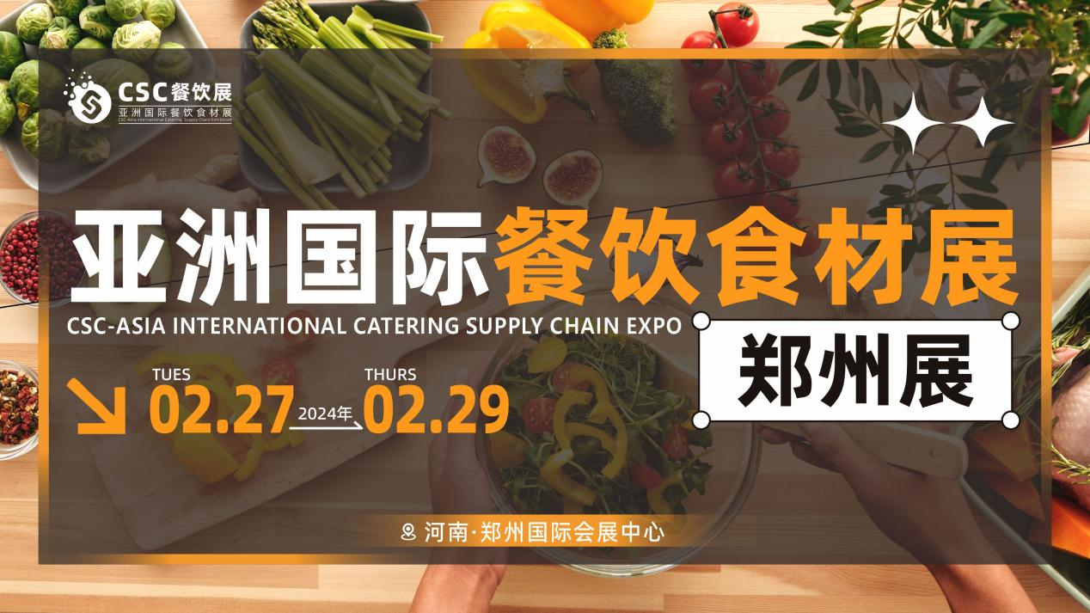

**展会介绍：**

CSC亚洲国际餐饮食材展由亚洲食品行业协会、艾展国际、马来西亚GITP ASIA联合主办，亚洲时代传媒股份有限公司承办。亚洲餐饮食材展览会规划展出面积60,000㎡，预计参展企业1200余家，专业观众100,000人次。

CSC亚洲国际餐饮食材展同期举办亚洲国际自有品牌展览会、亚洲国际零售业展览会、亚洲国际餐饮食材展览会。自创办以来，每年吸引近万家专业采购人员、零售渠道经销商、批发商参会。经过多年的积淀与成长，已成为行业缔造品牌形象、发布新产品、捕捉业内风向、构建深度人脉的全品类、高质量、权威性年度盛会。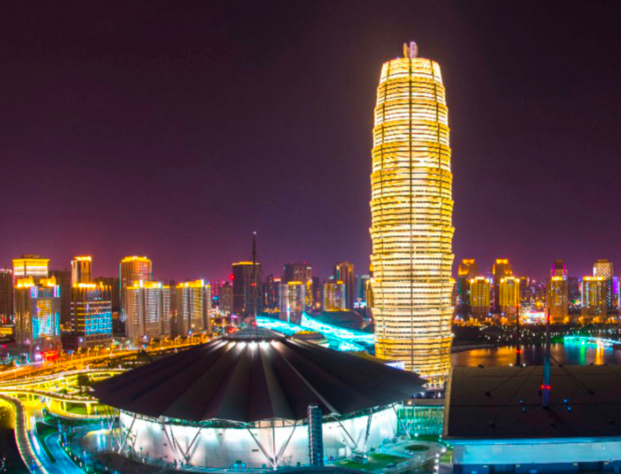

CSC亚洲国际餐饮食材展是一次具有特色的活动，将发挥中原区位优势，开拓北方市场。展会将邀请800+主流媒体进行报道，并全覆盖主流新媒体平台，以扩大展会的影响力。展会将涵盖食材全产业链，展品垂直细分，为专业买家提供更精准的选择。同时，组委会将深入实地拜访、邀约专业卖家，打造高效商贸对接平台。此外，展会还将拥有专业呼叫中心和200万条数据加持，实现精准营销。同期还将举办十余场活动，助力企业全方位营销，提升品牌影响力。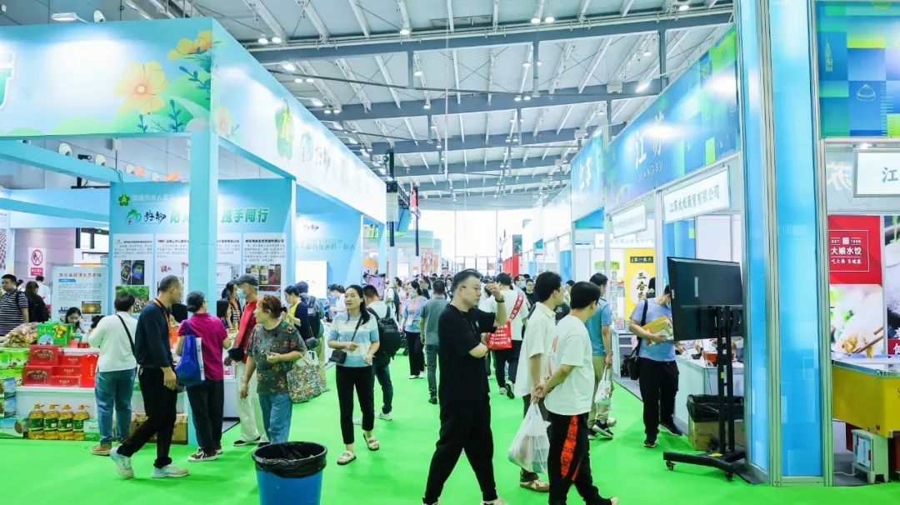

**展会亮点：**

发挥中原区位优势，开拓北方市场

800+主流媒体发稿，主流新媒体平台全投放

食材全产业链覆盖，展品垂直细分组

委会深入实地拜访、邀约专业卖家

专业呼叫中心，200万条数据加持

十余场同期活动，助力企业全方位营销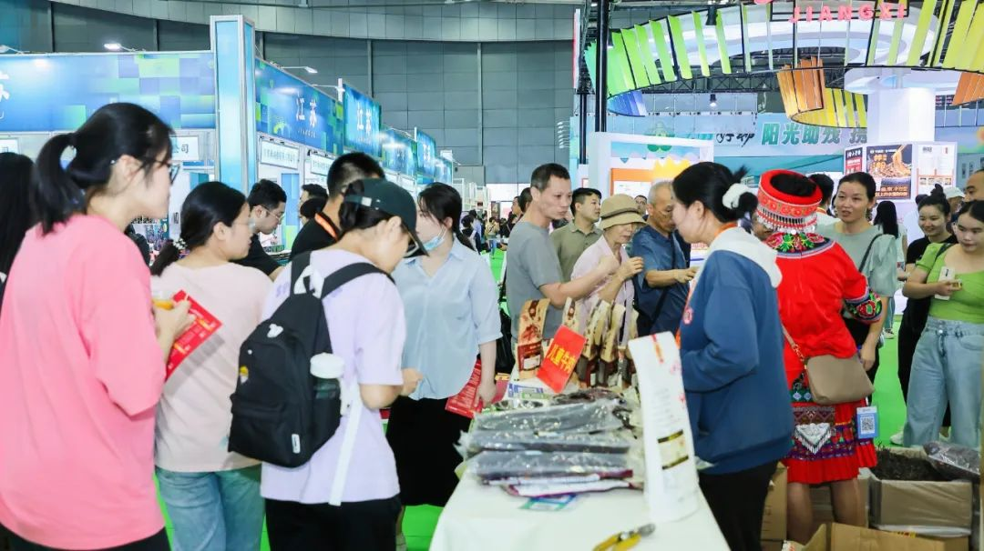

**展品范围：**

肉类食品：冷冻/冰鲜肉、肉卷、肉丸、火腿、调理食品及即食产品；

禽类食品：速冻家禽、分割禽、禽肉调理食品、禽肉深加工食品、蛋品等；

水产食品：海鲜冻品、干品、活品、调理食品及深加工制品；

果蔬制品：速冻蔬菜、调理菜、酱菜、泡菜、蔬菜制品及各种食用菌等；

速食食品：速食米饭、速食汤、速食快餐、方便粥、调理包等速食食品；

米面制品：汤圆、水饺、春卷、麻球、饼类、糕点、杂粮制品、豆制品等；

调味品：食用油、味精、鸡精、酱油、食醋、调味酱、汤料、火锅调料等；

相关设备：食材加工设备、灭菌设备、包装设备、仓储及冷链物流设备等

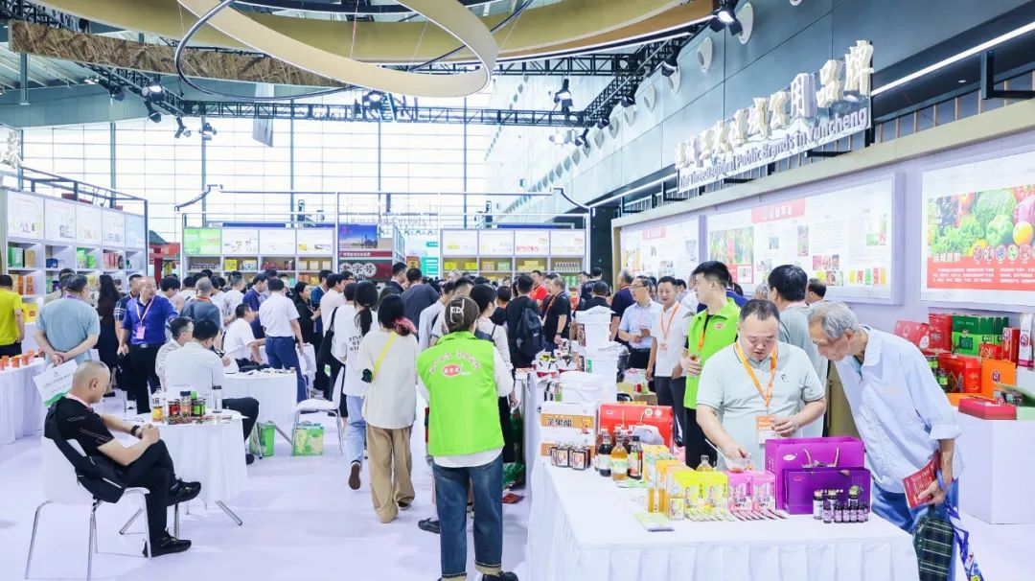

**食品饮料餐饮精英计划**

FBAF Industry Elite食品饮料餐饮精英计划是由亚洲食品行业协会推出,建立全球Industry Elite 名单,并在展会举办前期，定向邀请出席。本次计划预计邀请100+行业领袖,并为其提供酒店招待、餐饮、采购对接等专享服务。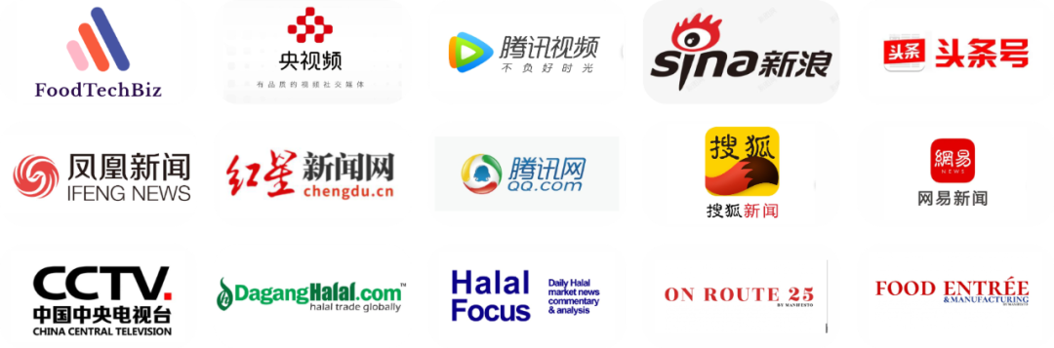

**增值服务**：

500＋线上广告投放(朋友圈、公众号、小程序、抖音、今日头条)

150万+ 线下推广(户外广告、产业园区地推)

60万+邮件营销(展会推广EDM精准数据库投递)

40万+短信营销(一对一发送展商推广及展会提醒)

CSC亚洲国际餐饮食材展全年展览计划表

第18届亚洲郑州国际餐饮食材展 2024.2.27-29 河南郑州

第19届亚洲郑州国际餐饮食材展 2024.7.1-3 河南郑州

第20届亚洲长沙国际餐饮食材展 2024.9.6-9 湖南长沙

第20届亚洲珠海国际餐饮食材展 2024.11.16-18 广东珠海

第20届亚洲澳门国际餐饮食材展 2024.11.16-18 澳门

**参展咨询**|

电话 +86-756 -2884300    
邮箱info（at）timesmedia.asia

**参观咨询**|

电话  +86-756 -3388741  邮箱alice（at）timesmedia.asia